SỞ NÔNG NGHIỆP VÀ PTNT TỈNH HƯNG YÊN
CHI CỤC PHÁT TRIỂN NÔNG THÔN
-----***-----



ĐỀ ÁN
MỖI XÃ MỘT SẢN PHẨM TỈNH HƯNG YÊN
GIAI ĐOẠN 2018-2020, ĐỊNH HƯỚNG ĐẾN NĂM 2030

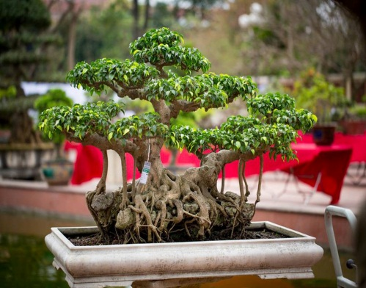 | 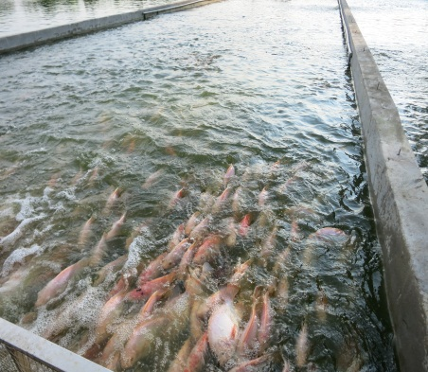 | 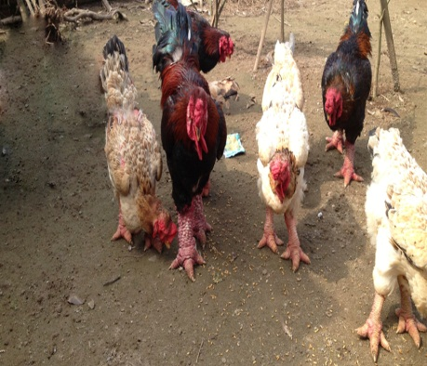
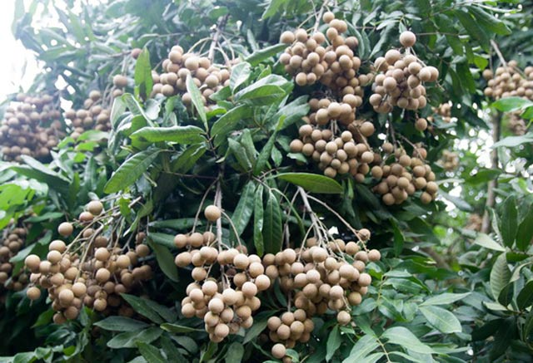 | 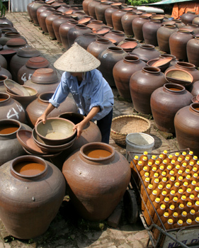 | 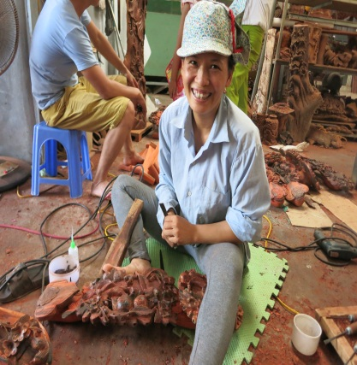
Hưng Yên, tháng 9 năm 2018

Hưng Yên, tháng 9 năm 2018

